Panduan Singkat Untuk

Pembangunan Jaringan VoIP Merdeka!!! di Indonesia

From: "sumarto" josumarto@telkom.net
To: genetika@yahoogroups.com
Date: Sun, 12 Jan 2003 10:19:39 +0700

Jaringan VoIP Merdeka!!!

Bahwa sesungguhnya kemerdekaan itu ialah hak segala bangsa, dan oleh sebab itu maka penjajahan diatas dunia harus dihapuskan karena tidak sesuai dengan perikemanusiaan dan perikeadilan.

Atas berkat rahmat Tuhan Yang Maha Kuasa dan didorong dengan keinginan yang luhur maka sampailah OWP dkk mengantar rakyat Indonesia yang berkehendak untuk berkomunikasi dengan menggunakan segala kreativitas dan kemampuannya ke gerbang VoIP Merdeka.

Hal-hal yang mengenai pengaturan prefix dan komunikasi antar LGK dan RGK akan diselesaikan dengan cara seksama dan dalam tempo yang sesingkat-singkatnya.

Jakarta, 12 Januari 2003.

Merdeka !!!!!

VoIP Merdeka

Panduan ini diberikan untuk beberapa skenario

- End user dengan PC yang ada sambungan ke Internet (IP Public) tanpa proxy server, biasanya dial-up user atau pengguna rumahan.
- End user dengan PC yang tersambung ke Internet melalui proxy server di WARNET / di perkantoran / di sekolah.
- Operator proxy server, seperti WARNET, kantor dll.
- Operator gatekeeper di Internet.
- End user yang menggunakan peralatan gateway VoIP. Jika anda termasuk kategori ini, anda cukup beruntung karena memungkinkan anda untuk membangun RT/RW-net VoIP untuk membypass SLJJ & SLI yang mahal itu.

Diskusi lebih lanjut silahkan dilakukan melalui mailing list genetika@yahoogroups.com.

Selamat Berjuang ……
Merdeka!
7 Januari 2003

Onno W. Purbo
Rakyat Indonesia biasa-biasa ajah ..

FAQ VoIP Merdeka!!! vs. Voice Chat

Sering sekali pengguna di genetika@yahoogroups.com menanyakan beda dari VoIP Merdeka!!! dengan voice chat, seperti Yahoo Messanger, MSN Messanger dll.

Jawabnya:

VoIP Merdeka!!! bisa berbeda dengan YM, MSN Messanger dll.
VoIP Merdeka!!! menggunakan protokol H.323 dari ITU, sehingga selain untuk voice chat secara teknologi dapat digunakan untuk:

- Di sambung ke Multi Conference Unit
- Di sambung ke Answering Machine
- Di sambung ke Interactive Voice Responds
- Di sambung untuk Video Conference
- Di sambung ke PABX, satu sekolah, satu kampus, satu kantor, satu kompleks.
- Di sambung ke PSTN, Telkom, Handphone, dll.

Semua mekanisme penomoran sudah konsisten dengan nomor yang digunakan oleh operator Telkom ☺ ….. kalau ingin di sambungkan ke Telkom / HP sebetulnya bisa & sangat sederhana melalui peralatan gateway.

Anda harus siap-siap di penjara jika menyelenggarakan sambungan ke PSTN, Telkom, HP secara komersial tanpa ijin ☹ ..

Usulan penggunaan nomor telepon di jaringan VoIP Merdeka

Agar jaringan VoIP Merdeka!!! dapat beroperasi dengan lancar perlu kesepakatan alokasi nomor telepon yang akan di gunakan. Dengan segala keterbatasan peralatan, terutama keterbatasan jumlah gatekeeper yang berfungsi sebagai sentral telepon.

Bagi Pengguna NetMeeting / Enduser dial-up / di luar negeri
Anda perlu logon ke gatekeeper yang tersedia, tanpa di pungut biaya sama sekali, gratis dan tidak membayar apa-apa. Beberapa gatekeeper publik yang di peruntukan bagi pengguna dial-up adalah

218.100.4.194 - untuk kode area 62 88 888
      - – untuk kode area 62 88 999
202.150.8.15 - untuk kode area 62 88 925

Semua gatekeeper di atas berada di Indonesia Internet Exchange (IIX) jadi memiliki sambungan dengan kecepatan sangat tinggi 100Mbps ke semua ISP di Indonesia. Mohon di sesuaikan nomor telepon yang anda gunakan dengan kode area dari gatekeeper yang anda gunakan.

Penggunaan nomor telepon yang berbeda dengan kode area gatekeeper akan menyebabkan anda tidak dapat di hubungi dari jaringan yang lain.

Pada saat manual ini di tulis, mekanisme authentikasi belum diterapkan untuk menjaga sebuah nomor supaya hanya orang yang memiliki saja yang menggunakan nomor tersebut. Di masa mendatang, mekanisme authentikasi dapat diterapkan untuk melindungi kepemilikan nomor.
Saran saya, kalau bisa bertoleransi & menghormati pengguna lainnya. Toh alokasi nomor telepon cukup berlimpah.

Bagi Para Operator Gateway Yang Mengkaitkan LAN / IntraNet

Bagi gateway di proxy server yang menggunakan sambungan dial-up, IP dynamic maupun leased line dengan IP statik, agar jaringan gatekeeper tidak pusing kepala, saya sarankan untuk logon ke salah satu gatekeeper. Salah satu gatekeeper utama di VoIP Merdeka Indonesia yang dapat mengenali berbagai struktur nomor telepon termasuk nomot telepon Internasional, Telkom dll adalah

202.53.224.172

Beberapa gatekeeper publik lain adalah

202.155.39.157 - untuk kode area 62 88
218.100.4.194 - untuk kode area 62 88 888
      - – untuk kode area 62 88 999
202.150.8.15 - untuk kode area 62 88 925

Anda perlu menginstalasi gatekeeper sendiri di proxy server tersebut yang di konfigurasi untuk meregistrasikan diri ke salah satu gatekeeper di atas. Teknik instalasi gatekeeper di proxy server di terangkan di bawah.

Sebagai gatekeeper proxy, anda dapat memperoleh alokasi kode area sendiri yang dapat di lakukan melalui Web di

http://voipmerdeka.net/gkregistration/

Bagi mereka yang sudah registrasi dan memiliki kode area sendiri dapat meregistrasikan diri langsung ke

202.53.224.172
202.155.39.157 - untuk kode area 62 88

perhatikan bagi mereka yang meregistrasikan diri ke 202.53.224.172 dapat mendaftarkan diri menggunakan nomor telkom yang dimilikinya sehingga pengguna VoIP Merdeka dapat menghubungi menggunakan nomor telkom layaknya menelepon biasa saja.

Gatekeeper yang di operasikan di jaringan VoIP Merdeka!!! sebetulnya secara teknis dapat mengenali nomor-nomor milik telkom maupun operator telekomunikasi lainnya, misalnya 021 1234567, atau 0811 123456 dsb. Oleh karena itu sebetulnya kalau di ijinkan jaringan VoIP Merdeka!!! dapat saja tersambung ke jaringan milik Telkom, Indosat maupun operator telekomunikasi lainnya.

Bagi operator gateway VoIP & gatekeeper yang cukup pandai sebetulnya dapat dengan mudah mengintegrasikan jaringan VoIP Merdeka!!! ke jaringan milik telkom dsb. Tentunya harus dilakukan dengan hati-hati supaya anda tidak terkena sangsi penjara. Maklumlah pemerintah di Indonesia kan tidak terlalu berpihak pada rakyat.

End user dengan PC yang ada sambungan ke Internet (IP Public) tanpa proxy server.

Peralatan yang dibutuhkan sangat sederhana

- PC yang ada sambungan langsung ke Internet; dial-up pun OK.
- sound card + mic + headphone (sebaiknya menggunakan handphone supaya suara tidak feedback ke mic).
- software NetMeeting 3.01, biasanya sudah tersedia di Windows 98 ke atas. Jika belum ada, dapat di download gratis di www.microsoft.com/netmeeting/. Bagi anda yang menggunakan Linux, dapat menggunakan GnomeMeeting.

Persiapan setup software untuk VoIP, untuk pengguna Windows dan NetMeeting 3.01,
anda hanya perlu menset:

Tools -> Options -> General -> Advanced Calling
-> Use a gatekeeper to place a calls (isikan IP gatekeeper di IIX)
-> log on using my phone number (isikan nomor telepon sesuai konsensus di atas)

IP gatekeeper di IIX adalah 218.100.4.194. Gatekeeper tersebut milik APJII (Asosiasi Penyelenggara Jasa Internet Indonesia) yang terletak di Indonesia Internet Exchange (IIX). Dengan meregistrasikan diri ke gatekeeper milik APJII ini, maka anda dapat berkomunikasi dengan rekan-rekan lain yang terkait di jaringan VoIP Merdeka!!!. Silahkan memonitor / menanyakannya di mailing list voipmerdeka@yahoogroups.com ntuk keterangan lebih lanjut tentang gatekeeper untuk keperluan publik ini.

Pada saat anda dial ke Internet, secara automatis NetMeeting akan mencari gatekeeper untuk meregistrasikan PC (nomor telepon anda). Jika NetMeeting berhasil terregistrasi pada pojok kanan bawah console NetMeeting akan ada gambar dua buah komputer yang saling tersambung dengan warna yang jelas, sebelumnya warnanya tidak jelas.

Setelah NetMeeting terregistrasi ke gatekeeper, anda bisa menelpon ke rekan lain yang menggunakan jaringan VoIP Merdeka!!! & menggunakan nomor 62 88 xxxxxx..
.

Visualisasi Proses Setting Gatekeeper di NetMeeting

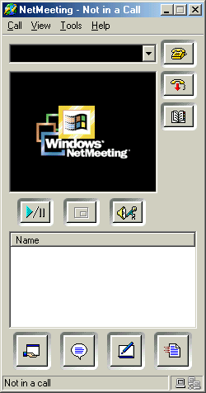
Agar para pengguna NetMeeting di Windows tidak terlalu pusing kepala, berikut ini saya sertakan visualisasi proses setting gatekeeper di NetMeeting.

Pada gambar adalah tampilan software NetMeeting yang siap untuk di operasikan. Tombol yang perlu kita perhatikan untuk memulai setting gatekeeper NetMeeting adalah tombol Tools yang berada di atas nomor tiga (3) dari kiri.

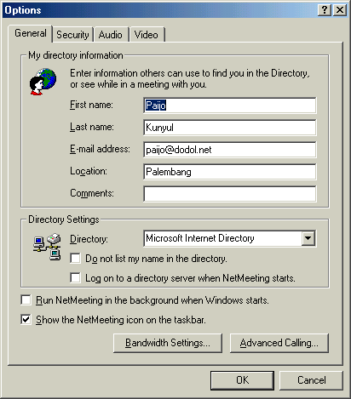
Setelah tombol Tools → Options di tekan anda akan melihat beberapa pilihan Options NetMeeting yang dapat di set, yaitu, General, Security, Audio dan Video.

Untuk operasi jaringan VoIP Merdeka!!!, kita cukup menset bagian General ini & juga bagian Advanced Calling yang terdapat di bagian kanan bawah.

Isikan First Name, Last Name, E-mail address, Location & Comment sesuai dengan data pribadi anda.

Jangan di klik bagian Directory setting, karena pada hari ini Microsoft Internet Directory tidak beroperasi dengan baik.

Jika anda menginginkan NetMeeting beroperasi di background setiap kali Windows start, klik pada kalimat “Run NetMeeting in the background when Windows starts.”.

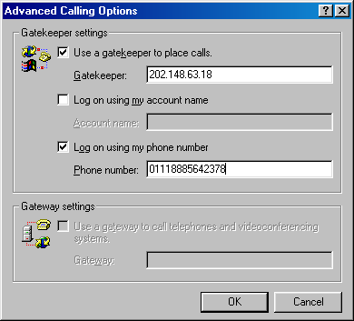
Jika tombol Advanced Calling Options di tekan, anda akan memperoleh pilihan untuk menset Gatekeeper atau Gateway yang akan digunakan oleh NetMeeting untuk berkomunikasi.

Jangan menggunakan gateway! Dalam jaringan VoIP Merdeka!!! handling gateway akan dilakukan secara automatis melalui gatekeeper.

Dalam jaringan VoIP Merdeka!!!, kita menggunakan Gatekeeper. Klik pada kalimat “Use a gatekeeper to place calls” dan isikan nomor IP gatekeeper yang akan digunakan. Bagi anda yang tidak menggunakan server proxy dan langsung terhubung ke Internet menggunakan dial-up dapat menggunakan gatekeeper 218.100.4.194 milik APJII yang terletak di IIX. Jika ada masalah dengan gatekeeper mohon di tanyakan melalui melalui mailing list voipmerdeka@yahoogroups.com dan gk-admin@yahoogroups.com.

Yang perlu di klik juga adalah kalimat “Log on using my phone number”, dan isikan nomor telepon anda sesuai saran penomoran telepon di atas. Perlu diperhatikan bahwa gatekeeper APJII hanya akan meregistrasi telepon dengan nomor 62 88 xxxxxxx di Internet. Mohon di jaga agar nomor telepon ini tetap anda gunakan & tidak di ubah-ubah karena sewaktu-waktu rekan anda akan menghubungi anda menggunakan nomor telepon yang sudah anda set.

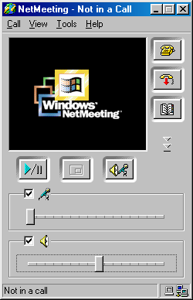
Setelah anda tersambung ke Internet & NetMeeting berhasil teregistrasi ke gatekeeper, perhatikan gambar dua komputer di pojok kanan bawah di tampilan NetMeeting anda. Gambar dua (2) komputer yang berada di pojok kanan bawah akan berubah warna, bukan lagi abu-abu. Hal ini menunjukan bahwa NetMeeting telah teregistrasi dengan baik ke gatekeeper.

Untuk berkomunikasi dengan rekan melalui VoIP & NetMeeting sama sekali tidak sukar. Yang perlu anda lakukan hanya mengklik tombol telepon di kanan atas NetMeeting dan memasukan nomor telepon yang ingin anda hubungi.

Jika hubungan komunikasi berhasil di jalin, maka gambar komputer di kanan bawah, di sebelah gambar dua (2) komputer akan berubah warna. Selamat ber-VoIP ria & berhemat pulsa ☺ .

Sedikit Catatan Tentang Setting Bandwidth

Dengan semakin besarnya komunitas pengguna VoIP Merdeka!!! Standar teknik kompresi (CODEC) yang digunakan untuk mengirimkan suara untuk berkomunikasi perlu di standarkan supaya memudahkan semua orang untuk berkomunikasi.

Saat ini cukup banyak pilihan standar CODEC, seperti, g.711, g.729a/b, g.723.1(5.3/6.4 kbps) LC-10, Speech dll. Oleh karena itu ada baiknya di tetapkan sebuah standar minimal yang perlu dimiliki oleh sebuah endpoint dalam berkomunikasi di jaringan VoIP Merdeka!!!

Di usulkan, minimal semua endpoint yang akan berkomunikasi di jaringan VoIP Merdeka menggunakan G.723.1 sebagai CODEC preference. Mengapa? Karena bandwidth yang dibutuhkan untuk mengirimkan suara menggunakan G.723.1 relatif kecil, hanya 5.3-6.4Kbps & hampir terdapat di semua client untuk VoIP, seperti NetMeeting dll.

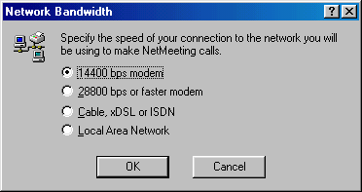
Cara menset Bandwidth di NetMeeting 3.01 tidaklah sukar. Anda dapat melakukannya melalui,

Tools → Options → General → Bandwidth Settings .. → 14400 bps modem

Walaupun anda berada di LAN, mohon dipilih 14400 bps modem. Hal ini dibutuhkan karena sinyal suara anda akan dikirimkan melalui Internet yang bandwidth-nya sangat terbatas.

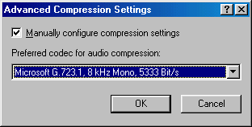
Untuk menset jenis CODEC (teknik kompresi) yang digunakan di NetMeeting 3.01 juga tidak sukar, dapat dilakukan melalui,

Tools → Options → Audio → Advanced → Manually configure compression settings → Microsoft G.723.1, 8kHz mono, 5333 Bit/s.

.

End user dengan PC yang tersambung ke Internet melalui proxy server.

Jika anda merupakan PC end user di belakang proxy / wingate / winroute atau LAN dengan IP 192.168.x.x atau 10.x.x.x maka anda termasuk kategori end user dengan PC yang tersambung ke Internet melalui proxy.

Biasanya PC demikian akan anda gunakan di WARNET, di LAN Perkantoran, di LAN Sekolah / kampus.

Sebetulnya, secara prinsip tidak berbeda dengan end user yang mempunyai sambungan langsung ke Internet.

Bedanya anda harus registrasi ke gatekeeper yang berada di mesin proxy / wingate / winroute anda; jangan meregistrasi ke gatekeeper publik 218.100.4.194 yang di operasikan di IIX atas dukungan APJII. Anda tidak mungkin registrasi & mengoperasikan VoIP tanpa bantuan gatekeeper di proxy server karena port VoIP tidak bisa menembus proxy.

Hal ini akan menjadi masalah bagi sebagian besar pengguna Internet di Indonesia karena umumnya berada di belakang proxy. Sarannya anda harus meminta kepada operator proxy server tersebut untuk mengoperasikan gatekeeper di proxy servernya.

Sialnya anda yang menggunakan Internet Cabel dengan gateway Indosat, tampaknya anda berada di balik proxy Indosat. Oleh karena itu, tampaknya anda harus dapat meyakinkan Indosat agar memasang gatekeeper di proxy mereka & sialnya ini akan membuat Indosat bunuh diri. Yah nasib dah, sebaiknya pindah ke provider lain jika hal ini terjadi.

Teknik Instalasi Software Gatekeeper

Software yang digunakan adalah Open H.323 gatekeeper. Software tersebut dapat di ambil di www.sourceforge.net atau www.sf.net dengan menggunakan keyword openh323 gatekeeper. Atau langsung dari www.gnugk.org. Open H.323 gatekeeper tersedia dalam beberapa versi Linux maupun Windows.

Perlu di catat bahwa software gatekeeper yang digunakan adalah open source sehingga dapat digunakan secara cuma-cuma / gratis tanpa melanggar hak cipta sama sekali.

Beberapa versi yang berhasil saya jalankan dengan baik,

- gk-2.0a-linux-bin.tgz berjalan dengan baik di Linux Mandrake 8.0.
- gk-2.0.2-linux-bin.tgz berjalan dengan baik di Linux Mandrake 9.0
- gk-2.0.2-windows-bin.zip berjalan dengan baik di Windows 98 (dan kemungkinan di versi Windows yang lebih tinggi).

Bila anda melihat di www.gnugk.org ada versi developmentnya 2.1 silahkan dicoba digunakan & menanggung resikonya sendiri heheheh ….

Bagi anda pengguna Windows, anda dapat mengoperasikan gatekeeper tersebut di mesin Windows dan juga dapat di operasikan berdampingan dengan software proxy yang ada seperti Wingate atau Winroute. Sayangnya Windows rentan sekali dengan virus & tidak terlalu sereliable Linux untuk di operasikan sebagai server.

Langkah instalasi di Windows sebetulnya lebih mudah daripada di Linux:

- copykan gk-2.0.2-windows-bin.zip ke salah satu directory, misalnya D:\temp.
- extrak gk-2.0.2-windows-bin.zip menggunakan Winzip.
- anda akan melihat folder D:\temp\openh323gk\
- File gnugk.exe terdapat di folder D:\temp\openh323gk\bin\
- File-file contoh konfigurasi ada di folder D:\temp\openh323gk\etc\

Pada titik ini anda dapat masuk ke D:\temp\openh323gk\bin\ dan dapat menjalankan gnugk dengan cara mengetikan

gnugk –h

untuk melihat semua perintah command line yang di dukung.

Bagian yang akan membuat kepala pusing adalah menset parameter dari file konfigurasi yang akan saya terangkan dibawah. Jika telah selesai menset konfigurasi file-nya maka bisa diletakan di folder yang sama dengan gnugk.exe misalnya D:\temp\openh323gk\bin\, misalnya dengan nama warnetvoip.ini.

Selanjutnya gatekeeper harus di jalankan secara automatis ke dalam bagian StartUp agar setiap kali windows di jalankan gatekeeper akan langsung beroperasi. Pada Windows 98, dapat dilakukan melalui:

Start → Settings → Task bar & Start Menu .. → Start Menu Programs → Add ..

Isikan pada command line perintah berikut (mohon di sesuaikan dengan path dari perintah sebetulnya):

D:\temp\openh323gk\bin\gnugk –c d:\temp\openh323gk\bin\warnetvoip.ini

Masukan program yang anda buat ke Start Menu supaya pada saat kita login ke Windows, program tersebut akan di jalankan oleh Windows. Hanya masalahnya dengan Start Menu program baru akan jalan sesudah kita login ke Windows, mungkin ada baiknya di coba untuk di masukan ke autoexec.bat supaya setiap kali mesin di start gatekeeper langsung di operasikan.

Tentunya sebelum anda memasukan perintah tersebut ke Start Menu Programs ada baiknya di check dulu di MSDOS Prompt apakah sudah berhasil dengan baik atau belum.

Pada saat proses debugging ada baiknya menjalankan gnugk dari MSDOS Prompt langsung di d:\temp\openh323gk\bin\ dengan mengaktifkan trace sbb:

gnugk –ttt –c warnetvoip.ini

Kita bisa melihat trace message untuk proses debugging kerja dari gatekeeper.

Bagi anda pengguna Linux, langkah instalasi di Linux agak sedikit lebih rumit daripada di Windows. Saya menggunakan Linux Mandrake yang mudah di operasikan, saya tidak dapat memberikan komentar terlalu banyak untuk pengguna Linux selain Mandrake karena belum mencoba di distro lain. Adapun caranya adalah sbb:

- masuk sebagai root
- copykan gk-2.0a-linux-bin.tgz ke /usr/local/src
- pindah ke /usr/local/src
- tar zxvf gk-2.0a-linux-bin.tgz
- cd openh323gk
- cd bin
- cp gnugk /usr/bin
- cp lib* /usr/lib
- atau cp lib* /lib
- contoh file konfigurasi adalah di folder /usr/local/src/openh323gk/etc.

Bagi anda yang menggunakan Linux Mandrake 9.0 dapat menggunakan openh323 gatekeeper versi 2.0.2 tanpa masalah yang berarti. Agak berbeda dengan versi 2.0a, pada versi 2.0.2 tidak ada file lib*, anda cukup menginstalasi openh323 di Linux Mandrake 9.0 untuk menggantikan lib* yang dibutuhkan. Sisa proses instalasi tidak berbeda dengan versi 2.0a.

Pada titik ini anda bisa menjalankan gnugk dengan cara mengetikan

gnugk –h

untuk melihat semua perintah command line yang di dukung.

Bagian yang akan membuat kepala pusing adalah menset parameter dari file konfigurasi yang akan saya terangkan dibawah. Jika telah selesai menset konfigurasi file-nya maka bisa diletakan di /etc, misalnya dengan nama warnetvoip.ini. Selanjutnya gatekeeper dapat di jalankan secara automatis dengan memasukan pada line terakhir di /etc/rc.d/rc.local sebagai

/usr/bin/gnugk –c /etc/warnetvoip.ini &

pada saat proses debugging ada baiknya menjalankan gnugk dari console dengan mengaktifkan trace sbb:

/usr/bin/gnugk –ttt –c /etc/warnetvoip.ini

perhatikan tanda & tidak digunakan supaya tidak dijalankan di background & kita bisa melihat trace message untuk proses debugging kerja dari gatekeeper.

Pada saat gatekeeper di operasikan, se orang operator dapat dengan mudah memonitor operasi sebuah gatekeeper dengan cara masuk ke mesin gatekeeper menggunakan telnet pada status port 7000, tentunya juga di ijinkan. Melalui status port tersebut, seorang operator dapat melihat aktifitas gatekeeper misalnya siapa saja yang sedang registrasi ke gatekeeper yang kita operasikan, hubungan komunikasi / telepon mana yang sedang di langsungkan dsb.

Operator proxy server, seperti WARNET, kantor dll.

Jika anda operator dari proxy server di WARNET / kantor, maka bagian ini untuk anda.

Agar sebuah gatekeeper dapat di operasikan sebagai proxy VoIP berdampingan dengan program proxy lainnya, seperti squid (di Linux) atau Wingate / Winroute (di Windows), anda perlu melihat file /usr/local/src/openh323gk/etc/proxy.ini dan child.ini sebagai referensi untuk membuat file konfigurasi warnetvoip.ini.

Dari contoh konfigurasi proxy.ini anda perlu mencuri terutama section [Proxy] & setting secara benar,

InternetNetwork=.

Dari child.ini anda perlu mencuri terutama section [Endpoint] & setting secara benar,
Gatekeeper= (ini merupakan gatekeeper di ISP atau di IIX)
E164=
Prefix=

Untuk memudahkan hidup anda, saya sertakan dibawah contoh warnetvoip.ini sebagai referensi. Mohon di perhatikan bahwa gatekeeper pada proxy server di warnet atau di kantor akan meregistrasikan diri-nya ke gatekeeper yang berada di ISP atau di IIX sebagai gateway, bukan sebagai gatekeeper untuk memudahkan integrasi ke jaringan.
# Template Proxy GK
#
# WAN: ip dynamic / dial-up
# LAN: IP=192.168.0.1 Network= 192.168.0.0/16
# the gatekeeper is run at the proxy machine
#
# suggested way to run the gatekeeper
# gnugk -rr -l 100 -c /etc/gnugk.ini

[Gatekeeper::Main]
Fourtytwo=42
Name=ExampleProxyGK
TimeToLive=100
# Home=your.public.ip.addr
# TotalBandwidth=128000
#
# each G.723.1 call consume 1280 Bps.

[RoutedMode]
GKRouted=1
H245Routed=1
AcceptUnregisteredCalls=1
AcceptNeighborsCalls=1
CallSignalPort=1721
CallSignalHandlerNumber=1
RemoveH245AddressOnTunneling=1
DropCallsByReleaseComplete=1
SupportNATedEndpoints=1
Q931PortRange=30000-39999
H245PortRange=40000-49999

[Proxy]
Enable=1
InternalNetwork=192.168.0.0/16
T120PortRange=50000-59999
RTPPortRange=50000-59999
# ProxyForNAT=1
# ProxyForSameNAT=1

[Endpoint]
# Gatekeeper=202.53.224.172 (for non-6288 area code)
# Gatekeeper=202.155.39.157 (for area code 6288)
# Gatekeeper=218.100.4.194 (for area code 62 88 888)
# Gatekeeper=202.43.162.189 (for area code 62 88 999)
# Gatekeeper=202.150.8.15 (for area code 62 88 925)
Gatekeeper=202.53.224.172
Type=Gateway
H323ID=ExampleProxyGK
E164=628899921552
Prefix=6288999215
TimeToLive=100
RRQRetryInterval=10
ARQTimeout=2
UnregisterOnReload=1

[RasSrv::LRQFeatures]
NeighborTimeout=6
ForwardHopCount=8
AlwaysForwardLRQ=1
IncludeDestinationInfoInLCF=1
CiscoGKCompatible=1

[RasSrv::Neighbors]
#
# List of some possible neighbors can be downloaded
# from http://voipmerdeka/gkregistration

[GkStatus::Auth]
rule=explicit
127.0.0.1=allow
# your.public.ip.addr=allow
default=forbid

End user yang menggunakan peralatan gateway VoIP.

Gateway VoIP adalah peralatan yang dapat menghubungkan VoIP di Internet dengan jaringan telepon yang menggunakan sambungan RJ-11. Biasanya peralatan gateway VoIP ini di sambungkan ke PBX / PABX di kantor atau di wartel agar telepon biasa yang ada dapat terkait ke jaringan VoIP juga.

Operasi VoIP yang akan sangat menantang & dapat berbenturan dengan pemerintah terutama jika anda menggunakan peralatan VoIP gateway dan menyambungkannya ke jaringan Public Switch Telephone Network (PSTN) milik Telkom melalui peralatan PABX. (Private Automated Branch Exchange). Biasanya peralatan VoIP gateway memiliki dua jenis port, yaitu:

- FXS – yang digunakan untuk di hubungkan langsung ke pesawat telepon biasa melalui konektor RJ-11.
- FXO – yang tidak dapat dihubungkan ke pesawat telepon biasa; hanya dapat di hubungkan ke PABX / PBX maupun langsung ke saluran telkom melalui konektor RJ-11.

Ada beberapa vendor yang memproduksi peralatan gateway VoIP ini, salah satu yang kebetulan saya familiar adalah dari Planet (www.planet.com.tw) yang di distribusikan oleh Corexindo di Mangga Dua.

Operasi gateway VoIP tidak terlalu sulit karena setting parameter-nya dapat dilakukan melalui Web maupun telnet menggunakan text mode. Logika berfikirnya tidak berbeda jauh dengan setting gatekeeper di atas. Sebagai contoh untuk Internet Telephony Gateway (ITG) dari Planet menggunakan text mode dapat di set agar:

set h323 gk_mode manual
set h323 gk_addr 202.111.222.123
set h323 endpoint_prefix 628812345
set h323 term_id ITG_percobaan
set h323 gk_id GatekeeperIDAnda

Tentunya parameter H323 di atas hanya khayalan, anda harus menyesuaikan dengan kondisi sebenarnya dari jaringan VoIP yang ada.

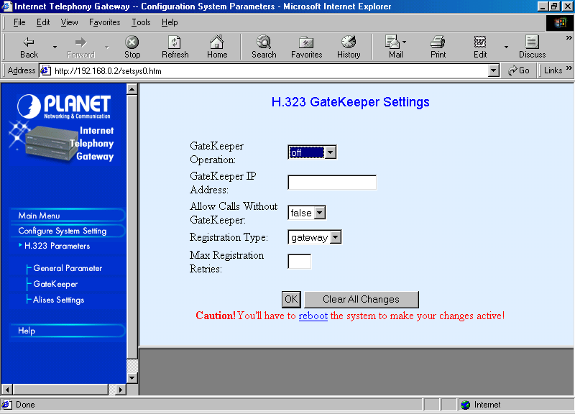
Bagi anda yang agak alergi menggunakan text mode, dapat juga menset-nya menggunakan Web. Pada VoIP gateway Planet fasilitas setting melalui Web juga di sediakan. Tampak pada gambar adalah bagian setting gatekeeper di VoIP gateway Planet. Tapi dari pengalaman saya pribadi, menset menggunakan text jauh lebih memungkinkan kita untuk menset berbagai parameter dibandingkan melalui Web.

Masih banyak lagi fasilitas yang dapat di set menggunakan sebuah ITG, beberapa parameter di atas cukup untuk meregistrasi ITG anda ke sebuah gatekeeper untuk di kenali nomor-nya. Tentunya di pihak gatekeeper dapat juga meregistrasikan secara manual sebagai permanent endpoint jika di inginkan.

Teknik yang lumayan membuat pusing kepala adalah menyambungkan Internet Telephony Gateway (ITG) melalui port FXO ke peralatan PABX supaya telepon dari Internet, baik dari NetMeeting maupun dari ITG lain dapat terhubung ke telepon biasa.

Jika anda cukup jeli teknik ini dapat dikembangkan agar nomor telepon telkom, seperti 022 2504567, di tempat anda dapat dikenali di jaringan VoIP Merdeka!!! dan dapat di telepon langsung melalui jaringan VoIP Merdeka!!! tanpa perlu melalui telkom sama sekali.

